PID

Moravskoslezský kraj
28. října 2771/117 70200 Ostrava

Závěrečné vyúčtování dotace poskytnuté z rozpočtu Moravskoslezského kraje
Číslo smlouvy: | povinné pole |  |  |  |  |  | Dotace pro rok: |  | 2026
Odvětví: | kultury a památkové péče
Název programu | Program podpory profesionálních divadel a symfonických orchestrů v Moravskoslezském kraji v roce 2026  Oblast B) Podpora projektů a aktivit
Název projektu: | Povinné pole |  |  |  |  |  |  |  |  |  |  | Dotáhne se
Příjemce dotace: | Dotáhne se |  |  |  |  |  |  | IČO: | Dotáhne se
Kontaktní osoba pro vyúčtování projektu
Jméno, příjmení a titul: |  | Povinné pole
Pracovní zařazení, funkce: |  | Povinné pole |  |  |  |  |  |  |  |  |  |  |  | Povinné pole
Telefon: |  | Povinné pole | E-mail: |  | Povinné pole

Skutečná výše uznatelných nákladů/výdajů realizovaného projektu (doplnit název projektu) celkem:
Poskytnutá výše dotace MSK: | Povinné pole
Ostatní zdroje (vlastní, cizí) | Povinné pole |  | Povinné pole
Nevyužitá výše dotace (vratka): | Povinné pole
Celkové náklady: | Povinné pole

Údaje o projektu
Použití dotace od | Povinné pole | Použití dotace do | Povinné pole
Adresa místa realizace | Povinné pole

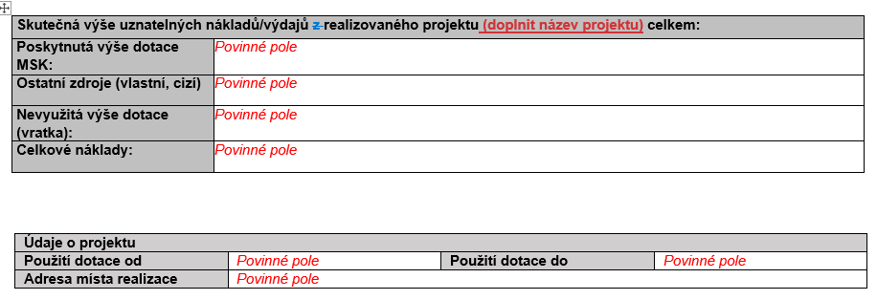

Stručný popis realizace projektu s uvedením jeho výstupů a celkového zhodnocení (max. 3 000 znaků pro jeden projekt)
Projekt č. 1:

Projekt č. 2

Projekt č. 3

Přílohy ke stažení:
Soubory si stáhněte a vyplněné je přiložte do seznamu příloh u tohoto vyúčtování.

Příloha č. 1 – Uznatelné náklady/výdaje projektu
Příloha č. 2 – Zdroje financování uznatelných nákladů/výdajů projektu
Příloha č. 3 – Přehled o úhradách

Zástupce příjemce dotace (který je oprávněn za příjemce jednat) stvrzuje, že předložené vyúčtování dotace
z rozpočtu Moravskoslezského kraje je úplné, správné a pravdivé:
Místo a datum | Jméno a podpis
 | povinné pole
povinné pole | povinné pole

Osoba přihlášená/ověřená prostřednictvím NIA
Titul: | NIA | Jméno: |  | natáhnout z NIA |  |  |  | Příjmení: |  |  | natáhnout z NIA
funkce (např. starosta, předseda, jednatel, ředitel..): |  |  |  |  | Vyplní žadatel, povinné pole
Adresa: | ulice: | natáhnout z NIA |  |  |  |  |  |  |  |  |  | č.popisné |  | natáhnout z NIA
 | obec/část obce | natáhnout z NIA |  |  |  |  |  |  |  |  |  | č.orientační |  | natáhnout z NIA
 | okres: | Vyplní žadatel, povinné pole |  |  |  |  |  |  |  |  | PSČ: |  | natáhnout z NIA
telefon: |  |  | Vyplní žadatel, povinné pole |  | e-mail: |  | Vyplní žadatel, povinné pole

Seznam příloh k vyúčtování:
- Uznatelné náklady/výdaje projektu.
- Zdroje financování uznatelných nákladů/výdajů projektu.
- Přehled o úhradách – Seznam účetních dokladů vztahujících se k uznatelným nákladům celého projektu včetně uvedení obsahu jednotlivých účetních dokladů.
- Účetní sestava uznatelných nákladů po analytických účtech financovaných z prostředků dotace a uznatelných nákladů financovaných z jiných zdrojů, účtuje-li příjemce v podvojném účetnictví.
- Kopie účetních dokladů týkajících se dotace včetně dokladů o jejich úhradě
(buď vložit elektronický obraz kopií do elektronického vyúčtování, nebo zaslat prostřednictvím poštovní služby, nebo podat osobně na podatelnu Krajského úřadu Moravskoslezského kraje, nebo zaslat do datové schránky poskytovatele, nebo zaslat elektronickou poštou).

(nevedete-li podvojné účetnictví, originály účetních dokladů a kopie elektronických faktur označte názvem projektu, formulací „Financováno z rozpočtu MSK“, číslem smlouvy a výší použité dotace v Kč)
- Doklady prokazující způsob prezentace Moravskoslezského kraje dle smlouvy.
- Fotodokumentace realizace projektu.
- Kopie dokladů o výši veřejné finanční podpory, mimo dotace dle smlouvy s Moravskoslezským krajem, pokud příjemce takovou finanční podporu na úhradu uznatelných nákladů projektu obdržel; pokud takovou veřejnou finanční podporu příjemce neobdržel, doloží čestné prohlášení o neexistenci takových finančních prostředků – byla-li dotace poskytnuta v režimu dle čl. 53 nařízení Komise (EU) č. 651/2014 (bloková výjimka).
- Plná moc nebo pověření v elektronické podobě podepsaná(é) uznávaným elektronickým podpisem příjemce (člena statutárního orgánu příjemce), nebo datový soubor vytvořený autorizovanou konverzí originálu nebo úředně ověřené kopie listinné plné moci nebo pověření zástupce příjemce včetně konverzní doložky (služba Czechpoint) – je-li příjemce zastoupen na základě pověření nebo plné moci a chce-li odeslat závěrečné vyúčtování způsobem uvedeným níže pod písm. c) nebo d).
- Příloha – v případě, že je nutno vložit ještě další přílohu nad výše uvedené.
Nyní závěrečné vyúčtování dotace odešlete prostřednictvím elektronického formuláře. Závěrečné vyúčtování musí být doručeno s podpisem, proto prosím použijte jeden z následujících postupů:

a) POŠTOU NEBO OSOBNĚ - v případě, že zasíláte závěrečné vyúčtování poštovní službou nebo je podáváte osobně na podatelnu Krajského úřadu Moravskoslezského kraje, POUŽIJTE tlačítko ODESLAT a následně vyplněné závěrečné vyúčtování vytiskněte včetně obálky a podepište a podepsané závěrečné vyúčtování, popř. podepsal-li závěrečné vyúčtování zástupce příjemce na základě pověření nebo plné moci, závěrečné vyúčtování spolu s originálem nebo ověřenou kopií tohoto pověření nebo plné moci, ledaže oprávnění zastupovat příjemce vyplývá z již dříve předloženého pověření nebo plné moci, zašlete poštou, příp. doneste osobně na podatelnu Krajského úřadu Moravskoslezského kraje, ul. 28. října 2771/117, 702 00 Ostrava. Obálka se závěrečným vyúčtováním musí být označena názvem a kódem dotačního programu, názvem / firmou příjemce a adresou (text označení obálky je součástí posledního listu formuláře závěrečného vyúčtování, který stačí na obálku nalepit).
b) DATOVOU SCHRÁNKOU - v případě, že zasíláte závěrečné vyúčtování prostřednictvím systému datových schránek, POUŽIJTE tlačítko ODESLAT a následně zašlete toto závěrečné vyúčtování do datové schránky Moravskoslezského kraje (název datové schránky: Moravskoslezský kraj, identifikátor datové schránky: 8x6bxsd, do buňky „k rukám“ uveďte „RRC“, do buňky „předmět“ uveďte „Závěrečné vyúčtování v programu PPD 2026“).
Vyplývá-li ze stanov příjemce nebo obdobného dokumentu požadavek, aby závěrečné vyúčtování bylo podepsáno více osobami, musí být datová zpráva obsahující závěrečné vyúčtování opatřena uznávaným elektronickým podpisem (§ 6 zákona č. 297/2016 Sb., o službách vytvářejících důvěru pro elektronické transakce, ve znění pozdějších předpisů) všech těchto osob.
Je-li příjemce zastoupen na základě pověření nebo plné moci, musí být přílohou datové zprávy datový soubor vytvořený autorizovanou konverzí originálu nebo úředně ověřené kopie listinné plné moci nebo pověření zástupce včetně konverzní doložky (služba Czechpoint), nebo plná moc nebo pověření v elektronické podobě podepsaná(é) uznávaným elektronickým podpisem příjemce (člena statutárního orgánu příjemce), ledaže oprávnění zastupovat příjemce vyplývá z již dříve předloženého pověření nebo plné moci.
c) S UZNÁVANÝM ELEKTRONICKÝM PODPISEM - v případě, že zasíláte závěrečné vyúčtování s uznávaným elektronickým podpisem, POUŽIJTE tlačítko ODESLAT S ELEKTRONICKÝM PODPISEM a následně opatřete toto závěrečné vyúčtování uznávaným elektronickým podpisem. Tímto je závěrečné vyúčtování podepsáno a není nutno je zasílat způsobem uvedeným pod písm. a) nebo b), pokud není dále uvedeno jinak.
Vyplývá-li ze stanov příjemce nebo obdobného dokumentu požadavek, aby závěrečné vyúčtování bylo podepsáno více osobami, musí být toto opatřeno podpisem všech těchto osob. V tomto případě POUŽIJTE tlačítko ODESLAT a následně zašlete závěrečné vyúčtování způsobem uvedeným pod písm. a) nebo b).
Je-li příjemce zastoupen na základě pověření nebo plné moci, ledaže oprávnění zastupovat příjemce vyplývá z již dříve předloženého pověření nebo plné moci, POUŽIJTE tlačítko ODESLAT a následně zašlete závěrečné vyúčtování způsobem uvedeným pod písm. a) nebo b). Závěrečné vyúčtování však není nutno zasílat způsobem uvedeným pod písm. a) nebo b), je-li přílohou závěrečného vyúčtování plná moc nebo pověření v elektronické podobě podepsaná(é) uznávaným elektronickým podpisem příjemce (člena statutárního orgánu příjemce, starosty příjemce), nebo datový soubor vytvořený autorizovanou konverzí originálu nebo úředně ověřené kopie listinné plné moci nebo pověření zástupce příjemce včetně konverzní doložky (služba Czechpoint).
d) IDENTITOU OBČANA (NIA) - v případě, že jste se přihlásili do systému ePodatelna prostřednictvím identity občana (NIA) a přihlášení splňuje úroveň ověření zástupce příjemce "ZNAČNÁ" nebo „VYSOKÁ“, POUŽIJTE tlačítko ODESLAT. Tímto je závěrečné vyúčtování považováno za podepsané a není nutno je zasílat způsobem uvedeným pod písm. a) nebo b), pokud není dále uvedeno jinak.
Vyplývá-li ze stanov příjemce nebo obdobného dokumentu požadavek, aby závěrečné vyúčtování bylo podepsáno více osobami, POUŽIJTE tlačítko ODESLAT a následně zašlete závěrečné vyúčtování způsobem uvedeným pod písm. a) nebo b).
Je-li příjemce zastoupen na základě pověření nebo plné moci, ledaže oprávnění zastupovat příjemce vyplývá z již dříve předloženého pověření nebo plné moci, POUŽIJTE tlačítko ODESLAT a následně zašlete závěrečné vyúčtování způsobem uvedeným pod písm. a) nebo b). Závěrečné vyúčtování však není nutno zasílat způsobem uvedeným pod písm. a) nebo b), je-li přílohou závěrečného vyúčtování plná moc nebo pověření v elektronické podobě podepsaná(é) uznávaným elektronickým podpisem příjemce (člena statutárního orgánu příjemce), nebo datový soubor vytvořený autorizovanou konverzí originálu nebo úředně ověřené kopie listinné plné moci nebo pověření zástupce příjemce včetně konverzní doložky (služba Czechpoint).

Závěrečné vyúčtování je nutno odeslat ve lhůtě a dle pravidel stanovených ve smlouvě o poskytnutí dotace
a v podmínkách programu. Závěrečné vyúčtování je považováno za předložené poskytovateli odesláním v systému ePodatelna Moravskoslezského kraje s uznávaným elektronickým podpisem, odesláním v systému ePodatelna Moravskoslezského kraje po přihlášení do tohoto systému prostřednictvím identity občana (NIA) s úrovní ověření zástupce příjemce „ZNAČNÁ“ nebo „VYSOKÁ“, dodáním do datové schránky poskytovatele, dnem jeho předání k přepravě provozovateli poštovních služeb nebo podáním na podatelně krajského úřadu.

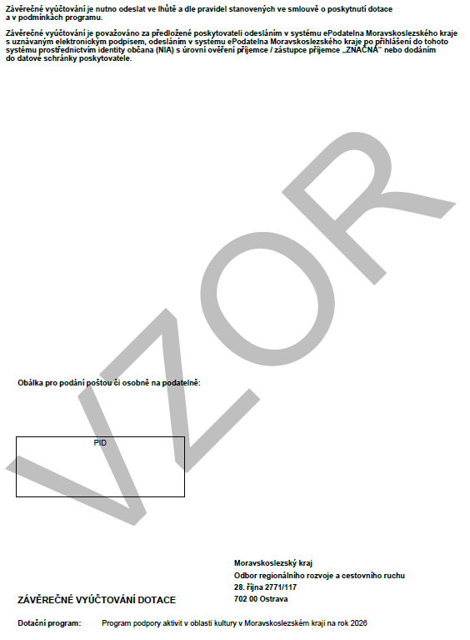

Příloha č. 1

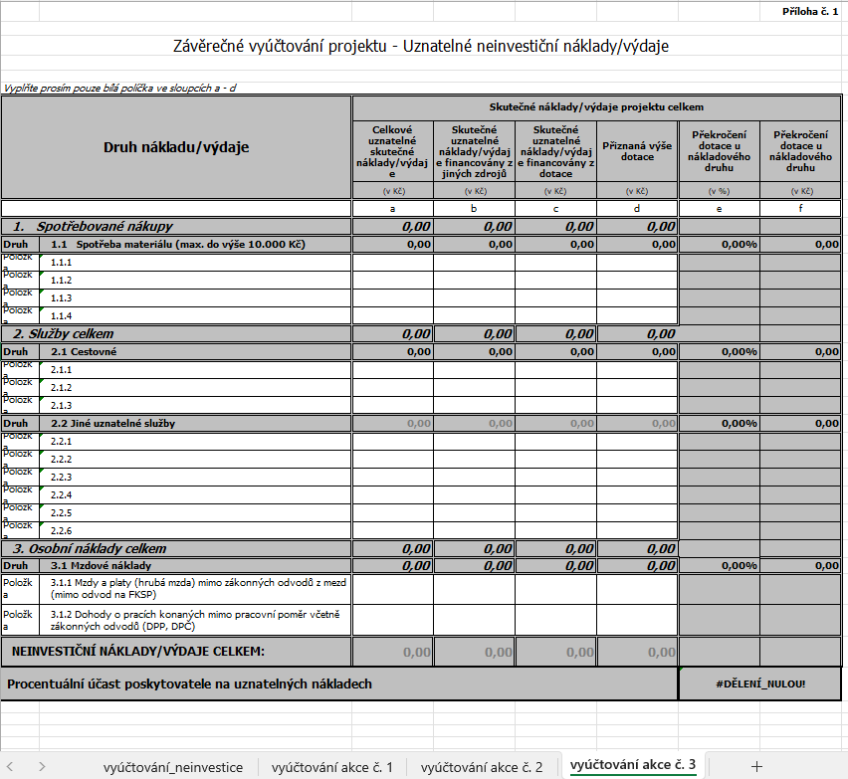

Příloha č. 2

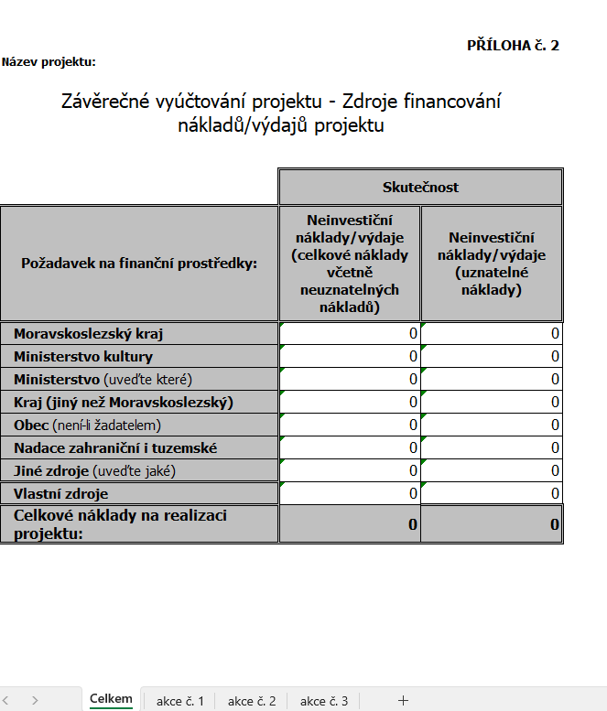

Příloha č. 3

